**Vizualizare posturi TV romanesti prin intermediul Horizon Go pe IOS**

Pentru a configure aplicatia Horizon Go este necesar un cont la UPC Romania de la abonament.

Se poate folosi un cont pentru 5 dispozitive si nu trebuie sa fiti titularul contractului.

Se descarca aplicatia Horizon Go din App store

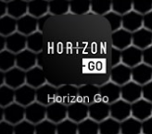

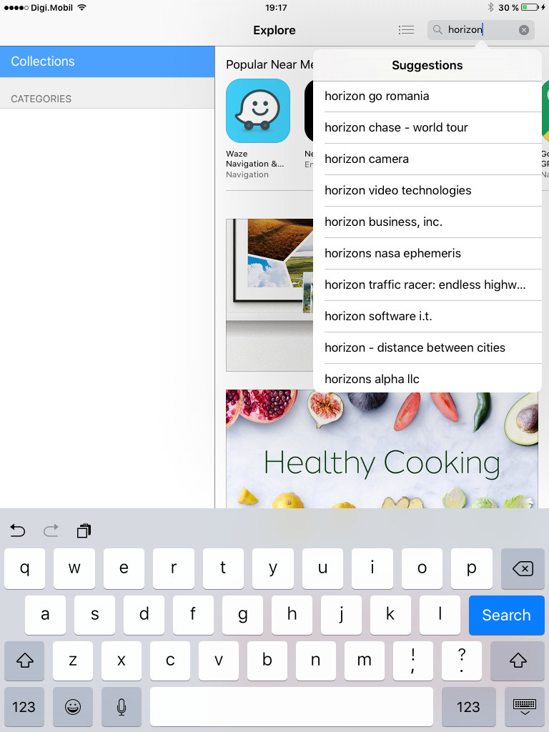

Se instaleaza aplicatia si se completeaza datele dupa cum urmeaza:

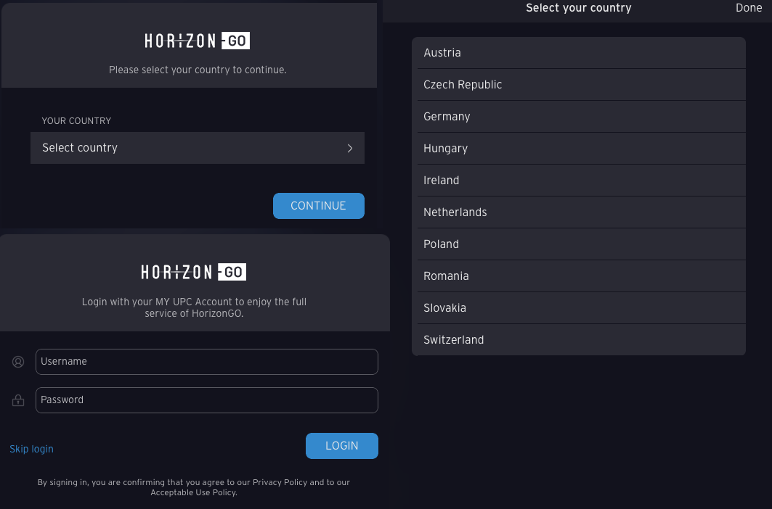

La deschiderea aplicatiei se selecteaza functia TV

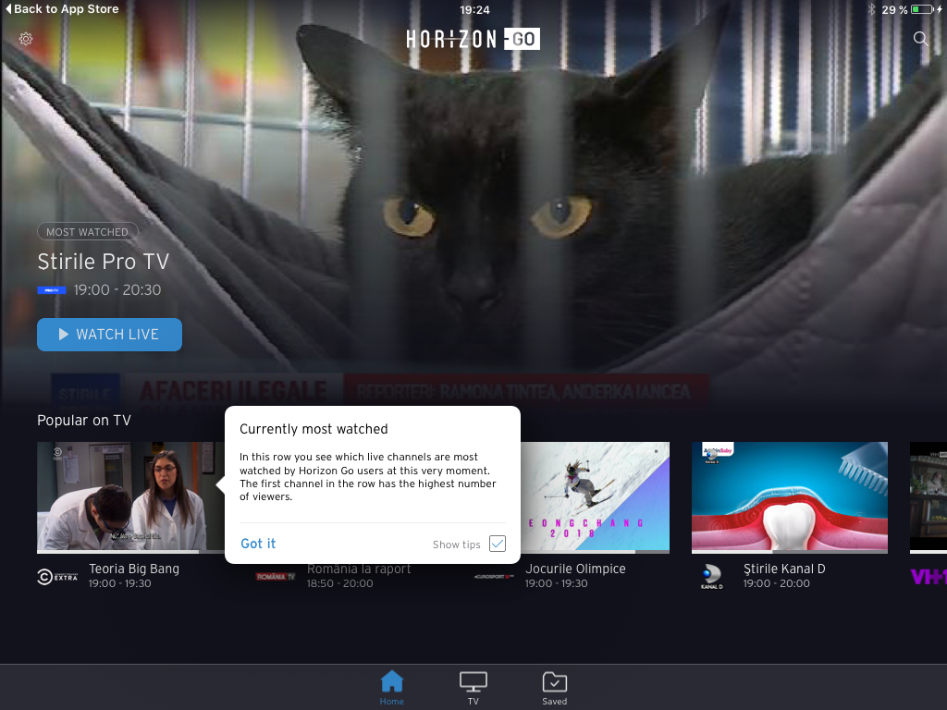

Se allege postul TVdorit

